Buenos días a todos:

Seguimos adelante con nuestro tema de áreas y hoy concretamente vamos a repasar los contenidos vistos en la unidad.
- En esta semana haremos una página de cálculo (llegando hasta la página 22).
TAREAS PROPUESTAS:
- Empezamos corrigiendo los ejercicios del viernes:
  - Ejercicio 7:
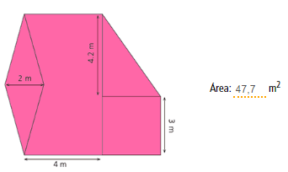
  - Ejercicio 8:
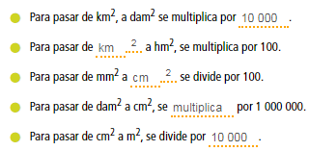
  - Ejercicio 9:
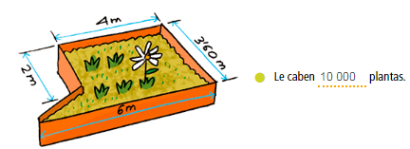
- Hoy repasamos toda la unidad con la aventura de La Leyenda del Legado, desde la etapa 39 a la 41.

¡No hay que enviar nada hoy, me sale directamente la aventura!
Hasta mañana

